SỞ LAO ĐÔNG TB & XH QUẢNG NINH  TRUNG TÂM CÔNG TÁC XÃ HỘI | CỘNG HÒA XÃ HỘI CHỦ NGHĨA VIỆT NAM  Độc lập - Tự do - Hạnh phúc
 | Quảng Ninh, ngày 03 tháng 3 năm 2020

NỘI DUNG ĐƯA TIN BÀI LÊN WEBSITE TRUNG TÂM;
CỔNG THÔNG TIN ĐIỆN TỬ CỦA SỞ

1. Họ và tên người đưa tin bài: Hoàng Thị Nhã Phương
2. Nội dung tin/bài:
- Mục đưa tin: Tin tức - Sự kiện
- Tên tiêu đề: Hiệu quả trong công tác hỗ trợ dạy nghề và hướng nghiệp cho người Điếc tại Quảng Ninh

Với mục tiêu tạo điều kiện để người Điếc hỗ trợ nhau trong học tập, làm việc và cuộc sống, phấn đấu vươn lên trở thành những công dân có ích cho gia đình và xã hội. Được thành lập từ năm 2016, Câu lạc bộ người Điếc Quảng Ninh đã và đang triển khai nhiều hoạt động có hiệu quả rõ rệt, góp phần nâng cao năng lực cho các thành viên tham gia mô hình. Câu lạc bộ đã làm tốt vai trò cầu nối, định hướng nghề nghiệp cho thành viên. Trong 04 năm qua, số thành viên tạo dựng các cơ sở dịch vụ về làm đẹp ngày một tăng và hoạt động hiệu quả.

Một số cơ sở của các thành viên
I. Tại thành phố Hạ Long:
1. Cửa hàng Bình Nail
- Chủ cửa hàng: Vũ Thị Bình
- Địa chỉ: Tổ 45 khu 7, phường Hồng Hà - Tp. Hạ Long
- SĐT: 0862.705.92/ Zalo: 0336.412.989

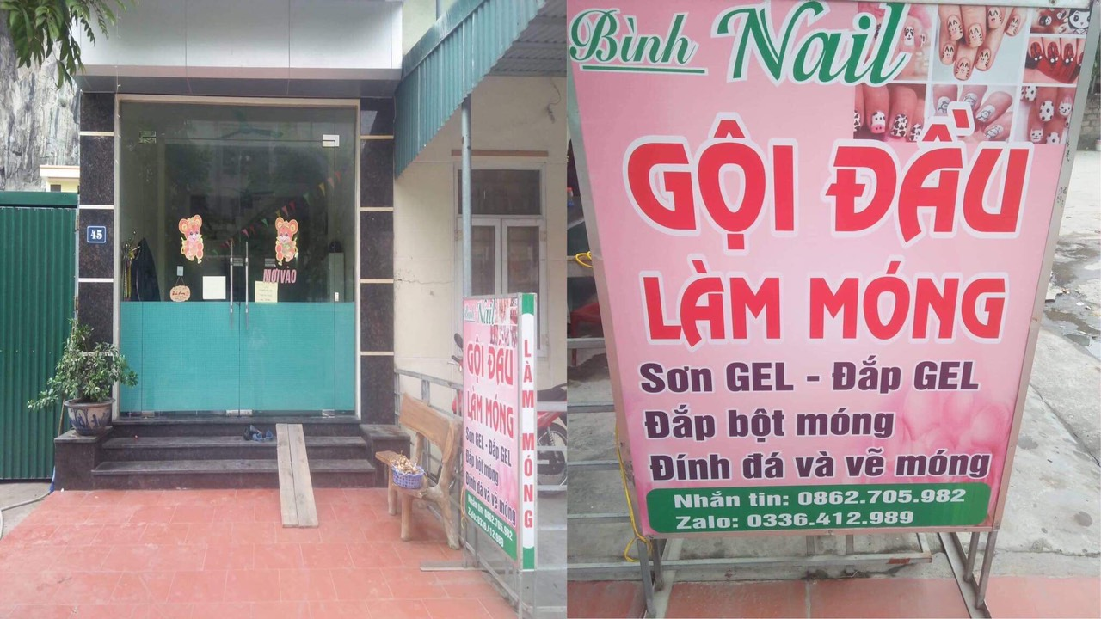
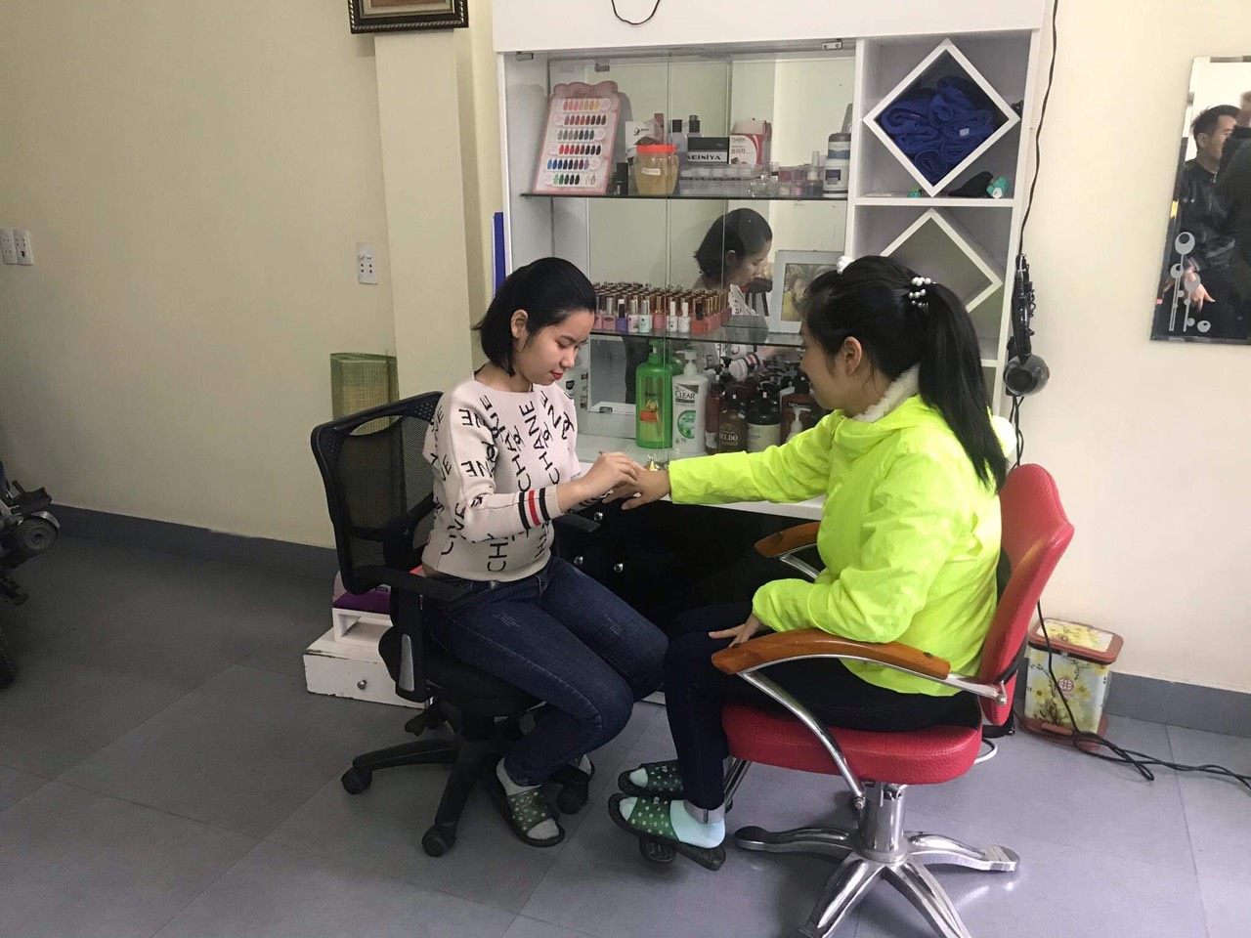
Cửa hàng Bình Nail có dịch vụ Gội đầu - Làm móng

2. Hair Salon Trần Lợi
- Chủ cửa hàng: Trần Đình Lợi
- Địa chỉ: Lô 2, Tổ 3 khu 7, Cái Dăm, phường Bãi Cháy, Tp. Hạ Long
- SĐT: 0983.498.195

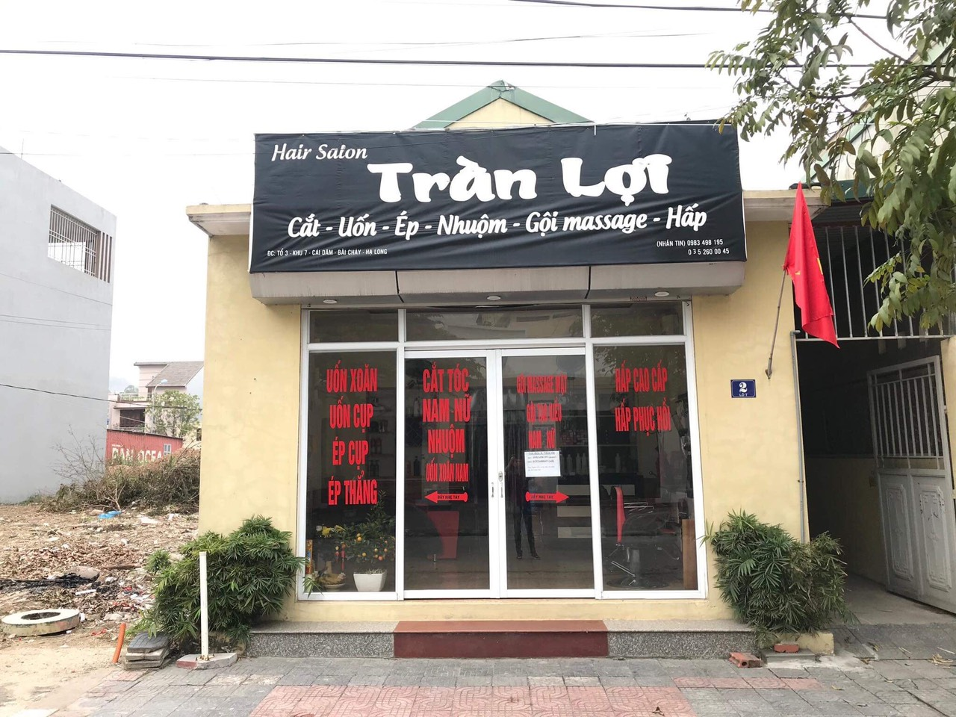
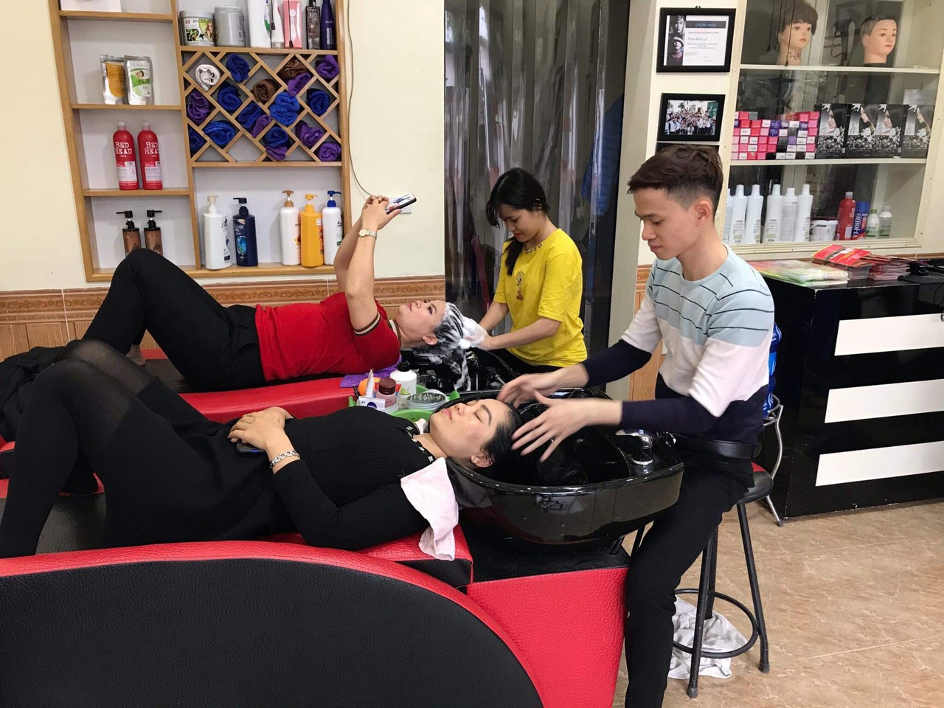
Cửa hàng Hair Salon Trần Lợi có dịch vụ Cắt - Uốn - Ép - Gội - Hấp tóc

3. Hair Salon Hùng Huyền
- Chủ cửa hàng: Lê Ngọc Hùng
- Địa chỉ: Bằng Xăm, xã Lê Lợi, Tp. Hạ Long
- SĐT: 0385.001.997

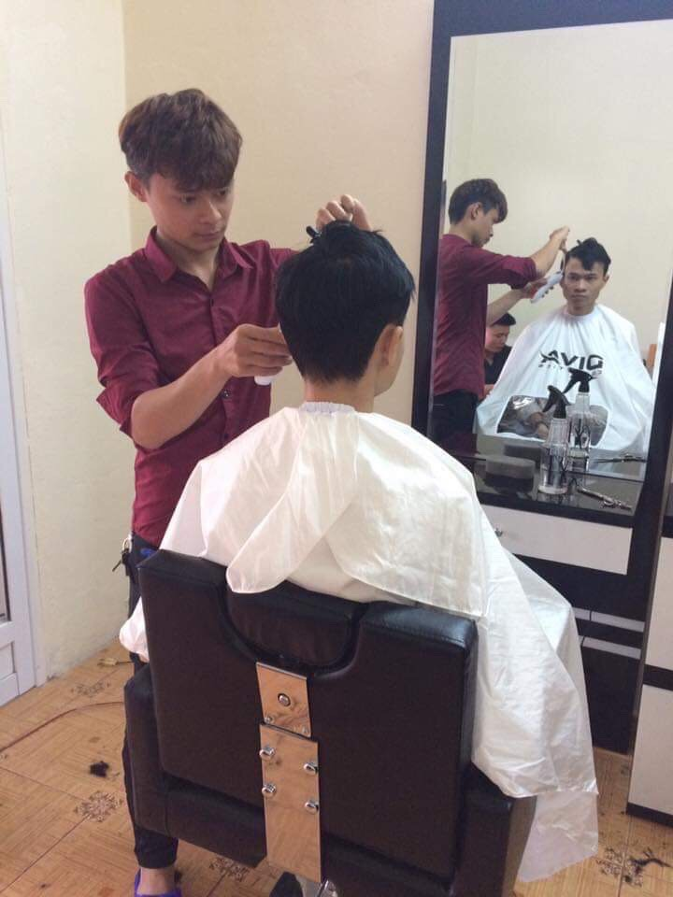
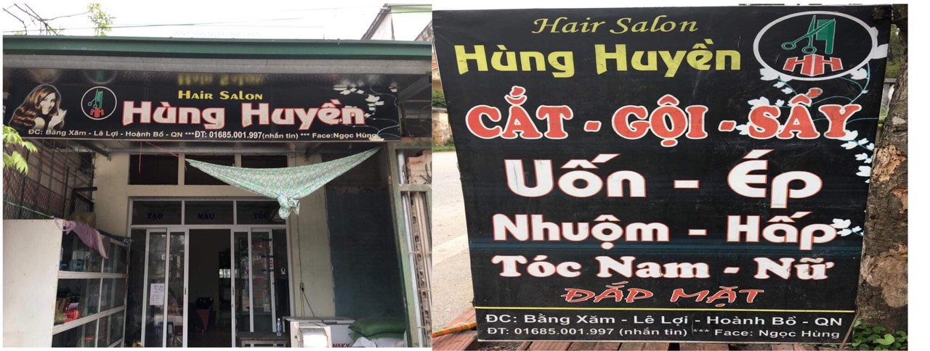
Cửa hàng cắt tóc của hai vợ chồng bạn Hùng - Huyền tại Hoành Bồ.
Cả hai bạn đều là người Điếc

4. Cắt tóc nam Đức Hưng
- Chủ cửa hàng: Nguyễn Đức Hưng
- Địa chỉ: Số 26 tổ 20, khu 2, phường Hà Trung, Tp. Hạ Long
- SĐT: 0387.248.650

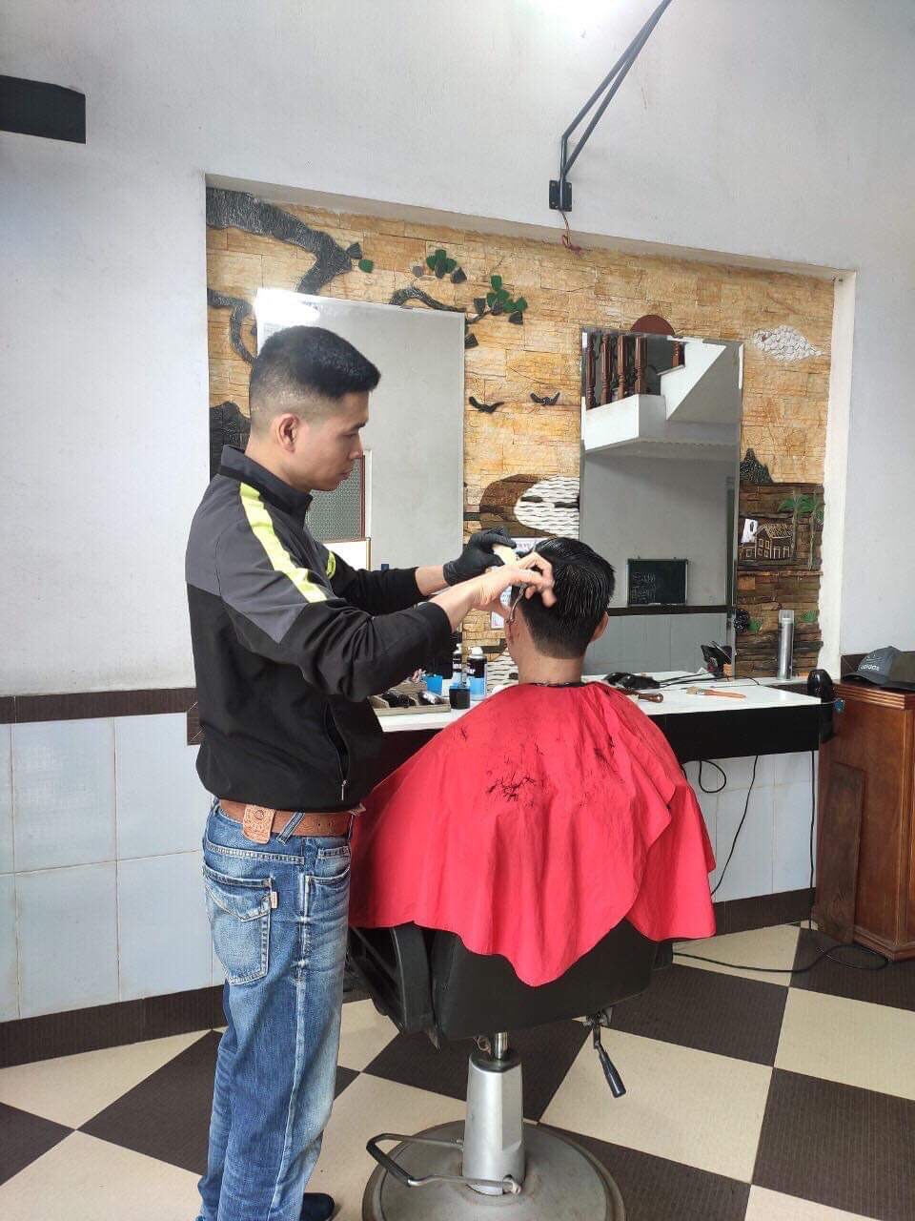
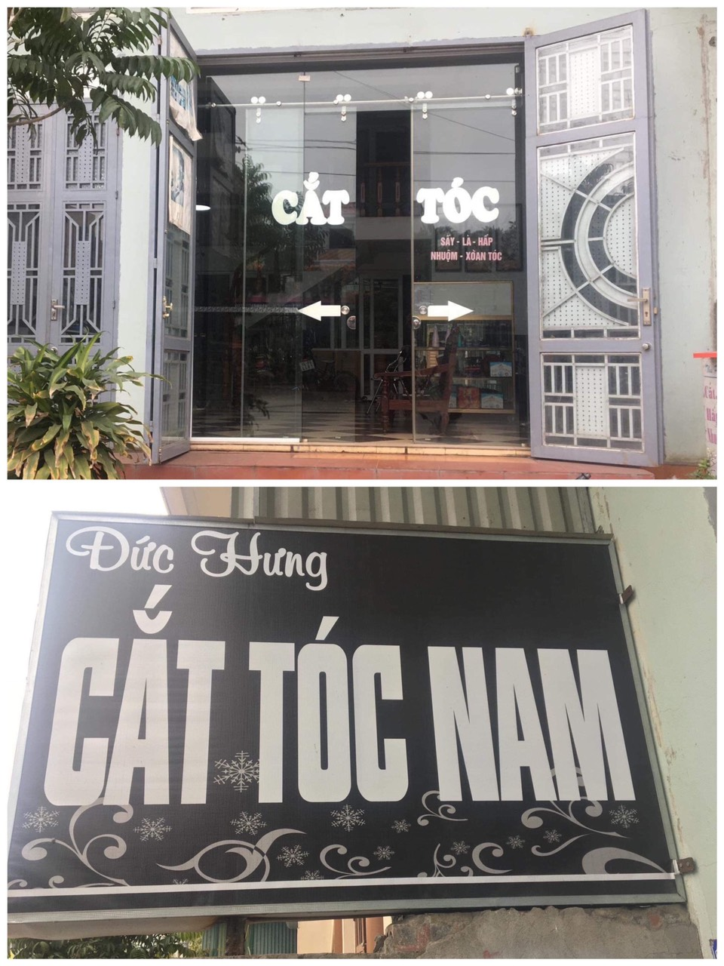
Cửa hàng cắt tóc nam của bạn Nguyễn Đức Hưng

5. Hair Salon Thủy Hà
- Chủ cửa hàng: Đỗ Mạnh Hà
- Địa chỉ: Số 315 tổ 9, khu 7, phường Cao Xanh, Tp. Hạ Long
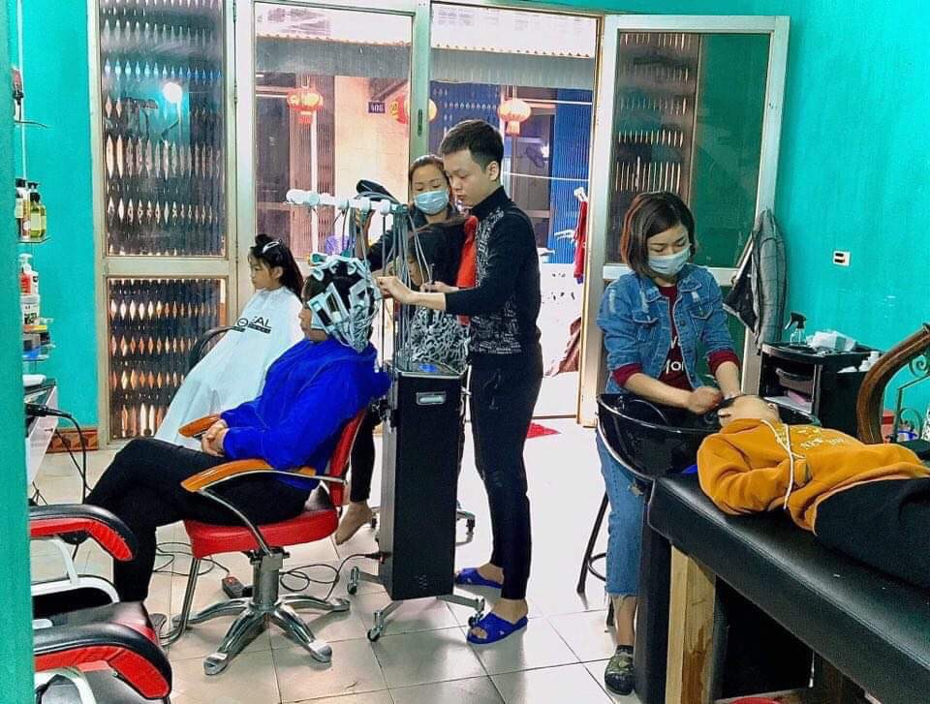
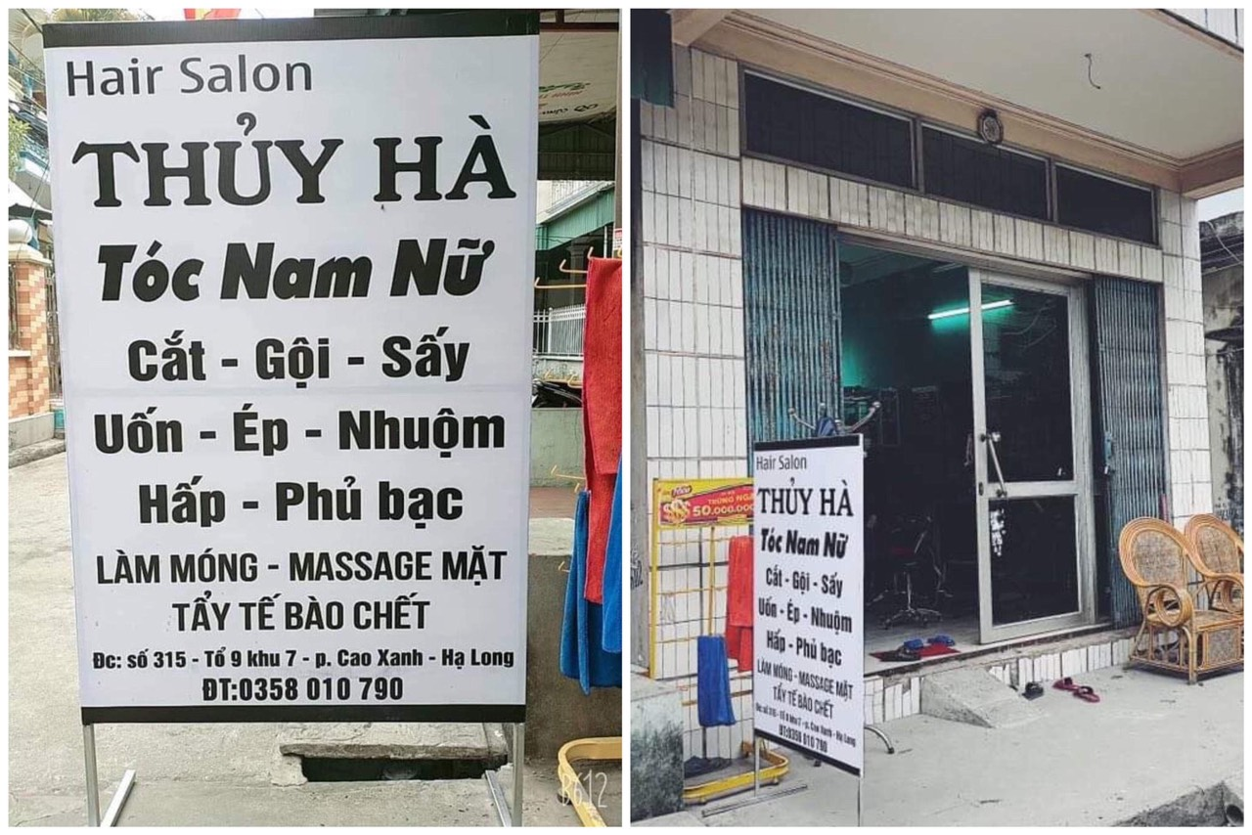
- SĐT: 0352.269.080
Cửa hàng cắt tóc của bạn Đỗ Mạnh Hà tại Tp. Hạ Long

6. Hair Salon - Spa - Mi Á Đông
- Chủ cửa hàng: Văn Khắc Huấn
- Địa chỉ: Số 44 Lê Lai, phường Yết Kiêu, Tp. Hạ Long
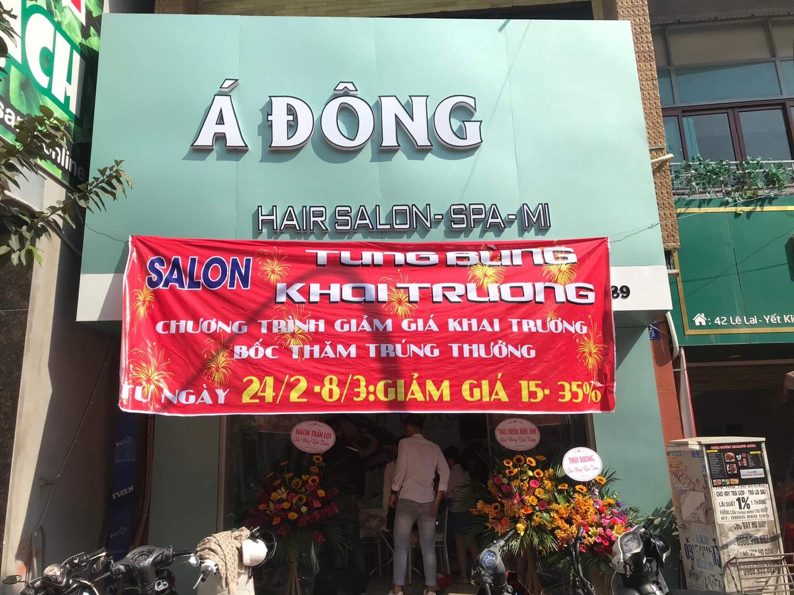
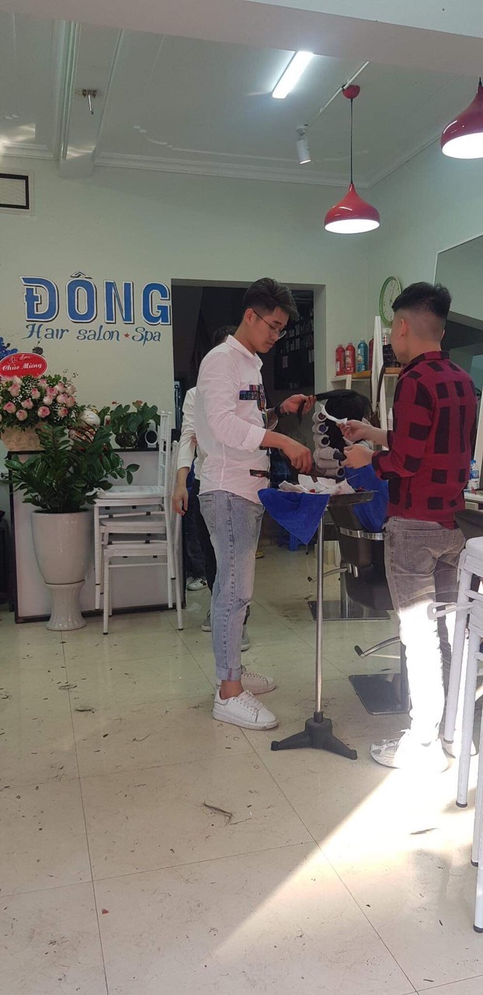
- SĐT: 0973.728.689
Huấn là thành viên Câu lạc bộ, đã và đang đào tạo nghề cho rất nhiều bạn Điếc

7. Cắt tóc Hưng BiBCK
- Chủ cửa hàng: Nguyễn Đăng Hưng
- Địa chỉ: Phan Đình Phùng, phường Quang Trung, Tp. Uông Bí
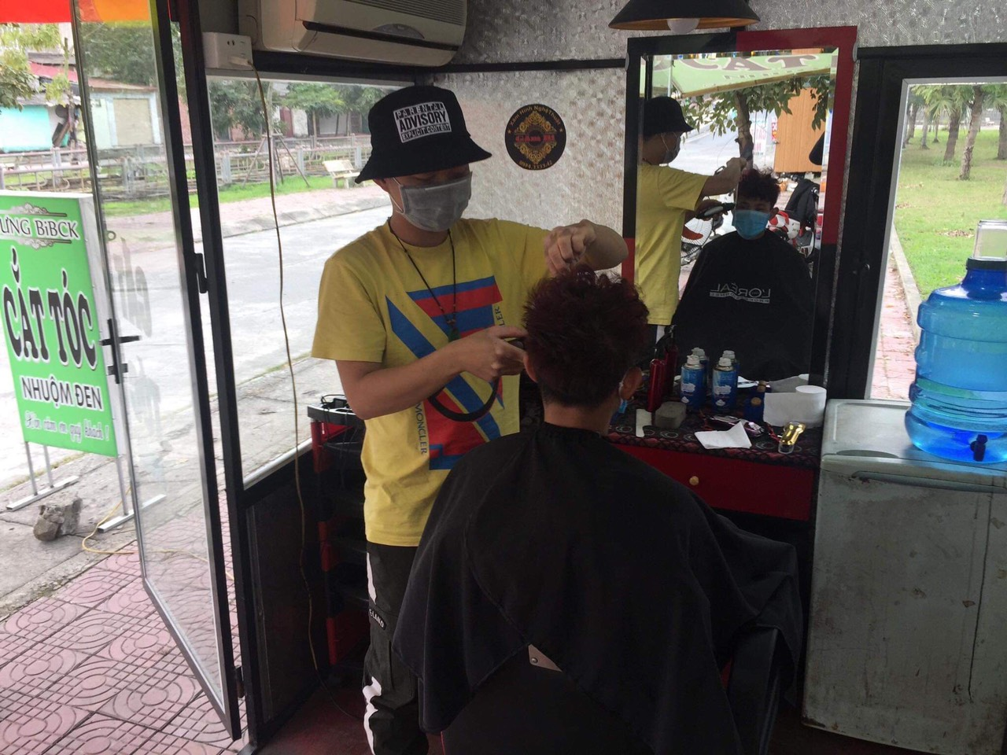
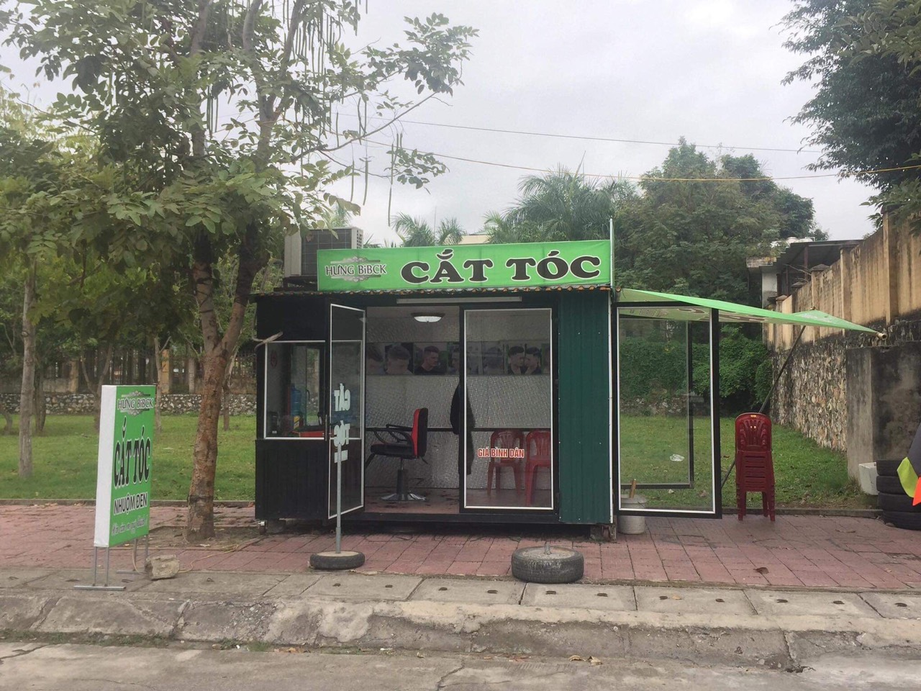
- SĐT: 0982.680.559
Cửa hàng cắt tóc của bạn Nguyễn Đăng Hưng tại Tp. Uông Bí

Hoàng Thị Nhã Phương - Trung tâm CTXH Quảng Ninh

Phân loại: ………………….
Trưởng ban biên tập  Đỗ Anh Hòa | Phó ban biên tập  Đỗ Thị Lệ | Người viết tin  Hoàng Thị Nhã Phương

